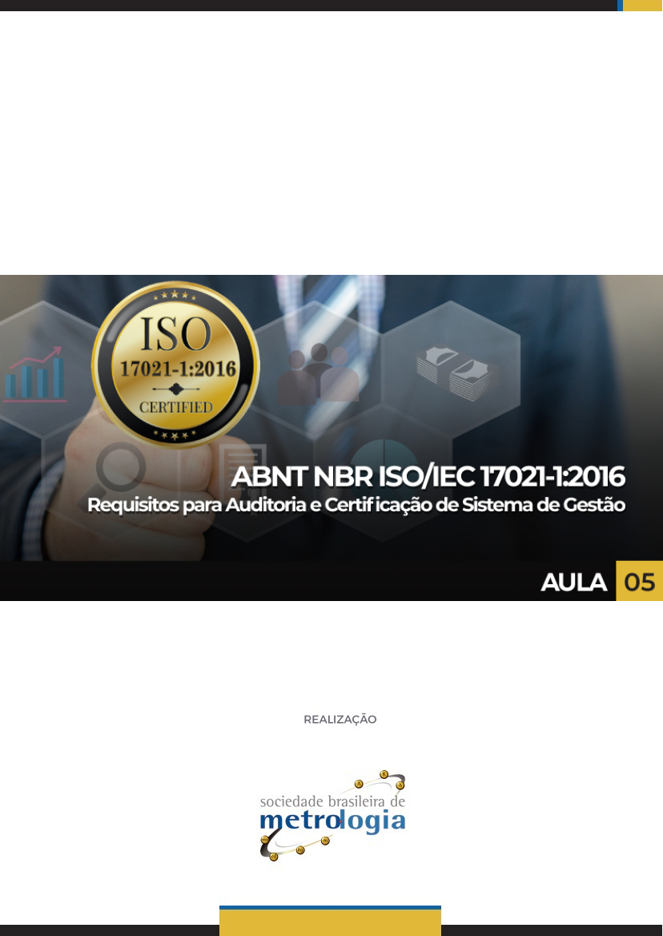

Sumário

1. Anexo A: Conhecimentos e habilidades exigidos 4
2. Anexo B: Possíveis métodos de avaliação da competência 15
2.1. Análise crítica de registros 16
2.2. Realimentação 16
2.3. Entrevistas 17
2.4. Observações 18
2.5. Exames 18
Referencias 20

Apresentação
Olá, seja bem-vindo à quinta e última aula sobre Análise e interpretação da Norma ABNT NBR ISO/IEC 17021-1:2016!
Na aula passada, finalizamos os estudos dos requisitos normativos. Nesta aula, abordaremos em maiores detalhes as necessidades de conhecimento e requisitos de competência para auditores de sistema de gestão, bem como exploraremos os métodos de avaliação possíveis apresentados na norma ABNT NBR ISO/IEC 17021-1.
Prontos para começar?
Boa aula!

Anexo A: Conhecimentos e habilidades exigidos

Como vimos ao longo do curso, PESSOAS têm fundamental importância nos processos de um organismo de certificação!
Sempre!
E o que mais pode afetar este tão importante RECURSO?
Vamos a um exemplo:
Digamos que você resolva contratar uma pessoa para ser responsável por dirigir uma moto na sua loja. Esta pessoa irá realizar um importante elo entre seu negócio e seu cliente: as entregas e cobranças de mercadorias!
Perceba o quão importante para o seu negócio é a atividade desta pessoa. Além dela realizar as fundamentais tarefas de entregar e cobrar as mercadorias (sem as quais, sua loja não teria o faturamento necessário para a continuidade), ela é a interface física entre sua loja e seu cliente.
Neste sentido, é essencial que essa pessoa tenha conhecimentos e habilidades específicas para realizar estas tarefas, não é mesmo?
Bom, não seria diferente para um organismo de certificação! Mudam apenas os requisitos necessários para realizar a atividade.
Você lembra quais são as funções necessárias para uma certificação?
Então, vamos relembrar aqui:
- Conduzir análise crítica da solicitação de certificação, para determinar a competência requerida para a equipe que irá auditar a organização, bem como para dimensionar (quantidade de pessoas e tempo necessário) a auditoria;
- Analisar criticamente os relatórios de auditorias e tomar decisões sobre as certificações; e
- Auditar e/ou liderar a equipe auditora em si.
Para cada uma destas funções há conhecimento e habilidades que podem ser tanto específicas, quanto comuns entre elas.
A norma ABNT NBR ISO/IEC 17021-1 apresenta na sua Tabela A.1 um resumo deste cruzamento entre Funções e Conhecimento/Habilidades.
Ao final desta sessão, apresentaremos esta tabela. Mas, antes, vamos entender quais são os tipos de conhecimento e habilidades apontados na norma?!
Adiantamos que as descrições com índice “A.2” que apresentaremos a seguir são referentes aos conhecimentos e habilidades atribuídos às funções de auditores e líderes de equipes de auditores!
Vejamos:
A.2.1 Conhecimento de práticas de gestão de negócios
Conhecimento de tipos gerais de organização, tamanho, governança, estrutura e práticas de locais de trabalho, sistemas de informação e dados, sistemas de documentação e tecnologia da informação.
Você já imaginou alguém avaliar processos, ou seja, auditar algo que não compreende?

Qual seria a eficácia desta auditoria?
Provavelmente, NENHUMA!
Por isso é fundamental entender aquilo que se pretende auditar!
Veja o que consta na Norma:
A.2.2 Conhecimento de princípios de auditoria, práticas e técnicas
Conhecimento de princípios gerais de auditoria de sistemas de gestão, práticas e técnicas, como especificado nesta Norma, suficientes para conduzir auditorias de certificação e avaliar processos de auditoria interna.
E
A.3.1 Conhecimento dos princípios, práticas e técnicas de auditoria
Conhecimento de princípios, práticas e técnicas gerais de auditoria de sistema de gestão, como especificado nesta Norma, suficiente para entender um relatório de auditoria de certificação.
Você conhece a norma ABNT NBR ISO 19011?
Bom, caso tenha interesse em se capacitar para conduzir auditorias em sistemas de gestão, esta é a norma!
Afinal, não basta entender dos processos para conduzir uma auditoria eficaz: deve-se SABER COMO CONDUZIR A AUDITORIA EM SI!
Mas voltando a 17021-1, veja o que ela traz sobre isso:
A.2.3 Conhecimento de normas/documentos normativos específicos de sistemas de gestão Conhecimento da norma de sistema de gestão ou outros documentos normativos especificados para certificação, suficiente para determinar se o sistema foi efetivamente implementado e se está conforme com os requisitos.
A.3.2 Conhecimento de normas/documentos normativos específicos de sistema de gestão
Conhecimento das normas de sistema de gestão ou outros documentos normativos especificados para certificação, suficiente para tomar uma decisão com base em um relatório de auditoria de certificação.
A.4.1 Conhecimento de normas/documentos normativos específicos de sistema de gestão Conhecimento de quais normas ou outros documentos normativos estão sendo especificados para certificação.

Aqui cabe ressaltar que além dos conhecimentos gerais, expressados no item A.2.1, um auditor de sistema de gestão deve conhecer e entender os requisitos específicos da norma que será utilizada como referência e critérios da auditoria. A ABNT NBR ISO 9001, por exemplo!
Para poder concluir a respeito da implantação eficaz de um sistema de gestão, os auditores devem entender como funciona o sistema de gestão requerido na norma em questão.
Veja o que consta na Norma:
A.2.4 Conhecimento dos processos do organismo de certificação
Conhecimento dos processos de um organismo de certificação suficiente para atuar de acordo com os procedimentos e processos do organismo de certificação.
A.3.3 Conhecimento dos processos do organismo de certificação
Conhecimento dos processos de um organismo de certificação suficiente para determinar se as expectativas do organismo de certificação foram atendidas com base na informação submetida para análise crítica.
A.4.2 Conhecimento dos processos do organismo de certificação
Conhecimento dos processos de um organismo de certificação suficiente para designar membros da equipe de auditoria competentes e determinar o tempo de auditoria com exatidão.
Um auditor está auditando para um organismo de certificação, certo?
Bom, então, nada mais normal do que ele possuir o conhecimento a respeito dos processos do próprio organismo de certificação, não é mesmo?
Nas aulas anteriores, já vimos quais são os processos básicos...
A.2.5 Conhecimento do setor de negócios do cliente
Conhecimento da terminologia, práticas e processos comuns ao setor de negócios de um cliente, suficiente para entender as expectativas do setor no contexto da norma do sistema de gestão ou outro documento normativo.
NOTA: Entende-se por setor de negócios as atividades econômicas (por exemplo, aeroespacial, química, serviços financeiros).
A.3.4 Conhecimento do setor de negócios do cliente
Conhecimento de terminologia, práticas e processos comuns a uma área de negócio de um cliente, suficiente para entender um relatório de auditoria no contexto da norma do sistema de gestão ou outro documento normativo.
A.4.3 Conhecimento do setor de negócios do cliente
Conhecimento da terminologia, práticas e processos comuns ao setor de negócios de um cliente, suficiente para designar membros da equipe de auditoria competentes e determinar o tempo de auditoria com exatidão.
Somando-se ao próximo item:
A.2.6 Conhecimento dos produtos, processos e organização do cliente
Conhecimento relacionado aos tipos de produtos ou processos de um cliente, suficiente para entender como uma organização pode operar e como a organização pode aplicar os requisitos da norma de sistema de gestão ou outro documento normativo pertinente.
A.4.4 Conhecimento dos produtos, processos e organização do cliente
Conhecimento relacionado aos tipos de produtos ou processos de um cliente, suficiente para designar membros da equipe de auditoria competentes e determinar o tempo de auditoria com exatidão.

Então... Conhecer os requisitos que servem de critério para a auditoria. Ter competência para realizar auditoria. Estar familiarizado com os processos do organismo de certificação.
Basta?
E a resposta é: Não!
Para conduzir auditoria realmente eficaz, é fundamental que o auditor também entenda do negócio que está sendo auditado!
Mas continuando...
A Norma diz que:
A.2.7 Habilidades no idioma apropriadas para todos os níveis dentro da organização do cliente
Capacidade de se comunicar efetivamente com pessoas em qualquer nível de uma organização, usando termos, expressões e linguagem apropriados.
Uma auditoria consiste em várias etapas e atividades.
Algumas, são sem interação entre pessoas. Análise de documentos, projetos, dados, registros.

Mas, acredite, as atividades sem interação humana, são a menor parte de um processo de auditoria.
Na maior parte do tempo, quer seja síncrona e presencial, até assíncrona e remota, a interação entre pessoas acontece!
E, para tanto, um auditor deve ter habilidades de comunicação: oral, escrita ou, até mesmo, não verbal!
Além, claro, de questões de idiomas e expressões regionais!
E a comunicação escrita?
Bom, quanto a isso a Norma diz que um auditor precisa ter:
A.2.8 Habilidades para tomar notas e redigir relatórios
Capacidade de ler e escrever com velocidade, precisão e compreensão suficientes para registrar, tomar notas e efetivamente comunicar constatações de auditoria e conclusões.
Bom, toda auditoria fica registrada, para sempre, em relatórios.
E o que são esses relatórios?
São documentos ESCRITOS que nos dizem como foi a auditoria. O que foi visto. O que aconteceu antes, durante e após (no caso de ações corretivas, por exemplo).

E como deve ser escrito, um documento tão importante, que servirá como base para a tomada de decisões, como a de conceder uma certificação ou não?
Simples! Com muita precisão de informações e com a linguagem adequada! O relatório precisa ser claro, sem ambiguidade, sem equívocos de língua que impeçam, ou tornem duvidosas, a análise dos fatos!
E isso é uma habilidade tão fundamental quanto as demais já apresentadas.
As anotações de uma auditoria são o que FICAM dela. São o produto final deste processo!
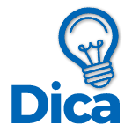
Portanto, fique muito atento a isso.
Uma dica importante: após escrever, leia e tente compreender com “os óculos” de quem receberá a informação escrita. Não com os seus!
Agora vamos falar um pouco sobre a habilidade para apresentação das constatações da auditoria!
Veja o que a Norma diz:
A.2.9 Habilidades para apresentação
Capacidade de apresentar constatações de auditoria e conclusões para serem facilmente compreendidas. Para o líder da equipe, apresentar em um foro público (por exemplo, reunião de encerramento) constatações de auditoria, conclusões e recomendações apropriadas à plateia.
Será que a timidez, por exemplo, pode atrapalhar a condução de uma auditoria?
E a resposta é: Sim!
Por quê?
Porque, como já vimos anteriormente, a interação com pessoas é fundamental. E possuir capacidade de apresentar (falar) para outras pessoas, na maioria das vezes pessoas que não conhecíamos anteriormente, é de suma importância para a condução de auditorias.
Não somente durante a coleta de evidências, mas na apresentação das constatações, conclusões e recomendações, pois, nestes momentos, há necessidade de que o auditor se expresse facilmente, e se sinta à vontade com perguntas, contra-argumentos e até situações menos amigáveis (dependendo dos resultados obtidos).
Saber se expressar em público é uma habilidade que nem todos possuem. Sentir-se à vontade com isso, então, é menos comum ainda!
Não seria, então, uma característica pessoal tão desejada para a função, tanto de auditor, ainda mais de auditor líder – que ainda deve conseguir liderar uma equipe por meio de ações e palavras!
Soma-se a esta habilidade, a próxima: capacidade de realizar entrevistas!
Veja o que a Norma traz sobre isso:
A.2.10 Habilidades de realizar entrevistas
Capacidade de entrevistar para obter informações pertinentes, usando perguntas abertas e bem formuladas e ouvindo para entender e avaliar as respostas.

A habilidade de ser compreendido e, sobretudo compreender o interlocutor, é, também, muito desejada para estas funções.
Que tipo de questionamento deve ser feito em uma entrevista e quando, aplicar?
Podemos, em uma comparação livre, dizer que AUDITORIA lembra o sentido AUDIÇÃO (AUDI...  ). Logo, não basta saber falar, também é muito importante saber ESCUTAR também.
Ah, e além de estucar, é necessário saber entender e interpretar as respostas, antes de continuar.
E por fim, mas não menos importante, vem a habilidade para a gestão da auditoria!
Veja o que consta na Norma:
A.2.11 Habilidades para gestão da auditoria
Capacidade de conduzir e gerenciar uma auditoria para atingir os objetivos da auditoria dentro do período de tempo acordado. Para o líder da equipe, capacidade de conduzir reuniões para a troca eficaz de informações e capacidade de fazer atribuições ou reatribuições de tarefas, quando necessário.

Bom... Temos um escopo, critérios e TEMPO FINITO, para GERENCIAR durante uma auditoria. Sem falar de outros aspectos, como por exemplo uma equipe, no caso de ser um auditor líder.
Manter todas as engrenagens rodando, na velocidade certa, com os objetivos sendo alcançados, utilizando de forma eficiente os recursos disponíveis não é tarefa fácil.
Portanto, a habilidade de gerenciamento de tempo é até mais importante para quem lidera uma equipe, do que para quem audita “somente”...
São muitas habilidades e conhecimentos desejados, não são?
Então, para facilitar o entendimento da aplicação destes em cada uma dessas funções, vamos reproduzir, agora, conforme prometido no início da aula, a Tabela A.1 da norma ABNT NBR ISO/IEC 17021-1:
Conhecimento e habilidades | Funções de certificação
Conhecimento e habilidades | Conduzindo a análise crítica da solicitação para determinar a competência requerida para a equipe de auditoria, para selecionar os membros da equipe, e para determinar a duração da auditoria. | Analisando criticamente relatórios de auditoria e decidindo sobre certificações | Auditando e liderando a equipe auditora
Conhecimento de práticas de gestão de negócios | - | - | Sim (A.2.1)
Conhecimento dos princípios, práticas de técnicas de auditoria | - | Sim (A.3.1) | Sim (A.2.2)
Conhecimento de normas/documentos normativos de SGs específicos | Sim (A.4.1) | Sim (A.3.2) | Sim (A.2.3)
Conhecimento dos processos de um organismo de certificação | Sim (A.4.2) | Sim (A.3.3) | Sim (A.2.4)
Conhecimento do setor de negócios do cliente | Sim (A.4.3) | Sim (A.3.4) | Sim (A.2.5)
Conhecimento dos produtos, processos e organização do cliente | Sim (A.4.4) | - | Sim (A.2.6)
Habilidades linguísticas apropriadas para todos os níveis dentro da organização do cliente | - | - | Sim (A.2.7)
Habilidades para tomar notas e escrever relatórios | - | - | Sim (A.2.8)
Habilidades para apresentação | - | - | Sim (A.2.9)
Habilidades para realizar entrevistas | - | - | Sim (A.2.10)
Habilidades para gestão de auditorias | - | - | Sim (A.2.11)
E, para finalizar, analisaremos agora o Anexo B da norma ABNT NBR ISO/IEC 17021-1, que nos apresenta possíveis métodos de avaliação!

Anexo B: Possíveis métodos de avaliação da competência
Até aqui, vimos que não são poucos os conhecimentos e habilidades necessários para que alguém faça parte da equipe de um organismo de certificação, não é mesmo?
E não estamos falando apenas em perfil nato da pessoa: há muitas habilidades e conhecimentos que devem ser adquiridos para tanto.
Tarefa árdua conseguir manter uma equipe com as competências adequadas, não é verdade?!
Mas esta tarefa pode ser assessorada por alguns métodos, como por exemplo, a utilização de métodos de avaliação das competências.
Neste sentido, a norma ABNT NBR ISO/IEC 17021-1, em seu Anexo B, apresenta alguns possíveis métodos de avaliação, que serão muito úteis para qualquer organização, sobretudo para os organismos de certificação.
Podemos agrupar tais métodos em cinco grandes categorias:

A seguir, falaremos sobre cada uma delas, enfatizando sua utilidade e limitações nas questões de avaliar conhecimentos e habilidades.
Mas é importante salientar que é improvável que qualquer dos métodos apresentado, se utilizado sozinho, seja conclusivo a respeito da confirmação da competência de uma pessoa.
Vamos a eles:

Análise crítica de registros

Registros como um curriculum vitae, apresentando experiência de trabalho, experiência em auditorias, formação, capacitação, entre outras informações pregressas, são INDICADORES DE CONHECIMENTO!
Registros como relatórios de auditorias realizadas, registros das experiências de trabalho, em auditorias, entre outras comprovações, são INDICADORES DE HABILIDADES.
No entanto, os REGISTROS por si só não garantem evidências suficientes de competência.
Mas por quê?
Porque dependem muito da avaliação de outras pessoas, competentes para avaliar tais dados. Portanto, registros que evidenciem diretamente tais competências, por exemplo, um relatório de uma avaliação do desempenho de um auditor após realizar a auditoria, são muito importantes também!

Realimentação
Você sabe o que é isso?
Nesse contexto, realimentação nada mais é do que um feedback!

Como vimos há pouco, realimentação de alguém superior à pessoa, no desempenho das funções desejadas, pode ser um indicador de conhecimentos e habilidades.
No entanto, deve-se estar atento ao fato de que alguns empregadores, por razões próprias, podem excluir informações negativas...
As referências pessoais podem ser um indicador de conhecimentos e habilidades. No entanto, é pouco provável que a pessoa forneça uma referência pessoal que possua informações negativas, não é mesmo?
A realimentação por pares, bem como a proveniente de clientes, pode ser um indicador de conhecimentos e habilidades.
Mas atenção! A realimentação por si só também não é evidência satisfatória de competência.

Entrevistas
Entrevistas sempre são muito úteis para extrair informações sobre conhecimentos e habilidades!
Podemos, em entrevistas, detalhar informações apresentadas em currículos.
Como parte das análises críticas de desempenho, as entrevistas podem fornecer informações específicas sobre conhecimentos e habilidades.
A entrevista de uma equipe auditora, para uma análise crítica após a auditoria, pode fornecer informações úteis sobre os conhecimentos e habilidades de um auditor. Ela oferece uma oportunidade de entender por que um auditor tomou decisões específicas, selecionou trilhas específicas de auditoria etc. Esta técnica pode ser usada após uma auditoria observada e também mais tarde na análise do relatório escrito de auditoria. Além disso, pode ser útil especialmente na determinação da competência relativa a uma área técnica específica.
Para melhorar a eficácia de uma entrevista, é importante realizar a mesma de forma estruturada, com registros adequados, frente a critérios DEFINIDOS de competência. Ou seja, saber o que se está procurando conhecer a respeito do entrevistado!
Uma entrevista pode ser usada, por exemplo, para avaliar habilidades linguísticas, de comunicação e interpessoais. Habilidades, estas, de suma importâncias em auditorias, como vimos no capítulo anterior!

Observações

Observar uma pessoa na realização da tarefa a qual será destinada pode fornecer boa evidência e de forma direta, de competência.
É um método muito útil para qualquer função, em qualquer organização, você não concorda?
A limitação que podemos ter na observação de uma pessoa realizando a tarefa fim, pode ser o grau de complexidade daquela tarefa em si, devido ao contexto apresentado e posto para o momento.
Por exemplo, para avaliar uma pessoa realizando uma auditoria, os resultados dependerão em muito da complexidade e do grau de desafio que pode ser imposto pela organização auditada!
Mas, sempre será útil uma observação, não apenas para confirmar a competência, mas para confirmar a sua continuidade!

Exames
Para analisar conhecimento e também algumas habilidades (dependendo dos métodos empregados), podemos lançar mão de exames escritos, por exemplo.
Já exames orais são muito importantes para evidenciar conhecimentos (dependendo da competência de quem aplica o exame), mas são pouco eficazes sobre habilidades.
Exames práticos podem fornecer um resultado equilibrado sobre conhecimentos e habilidades, dependendo do processo de exame e da competência dos examinadores. Exemplos de métodos podem incluir, por exemplo, simulações, estudos de caso, simulação de estresse ou situações práticas no trabalho.

Nada como testar uma pessoa na prática, não é mesmo?
Caso você tenha maiores interesses em entender o processo de avaliação de competências para auditores, sugerimos o estudo da Norma ABNT NBR ISO 19011!
A SBM tem disponível em sua plataforma o curso de Auditor líder, com base na ABNT NBR ISO 19011, que traz os principais conceitos ligados a auditorias internas, explica como organizar e preparar uma auditoria e como realiza-la na pratica. Nela, você também irá estudar os comportamentos desejados para pessoal que realiza auditorias.

Com isso, encerramos o nosso curso!
Assista ao vídeo de fechamento do curso:
Esperamos que tenha gostado, e, sobretudo, atingido seus objetivos!
Muito obrigado pela participação.

Referencias utilizadas
ABNT NBR ISO/IEC 17021-1:2016 - Avaliação da conformidade - Requisitos para organismos que fornecem auditoria e certificação de sistemas de gestão - Parte 1: Requisitos

